**TRƯỜNG ĐẠI HỌC XÂY DỰNG HÀ NỘI**

**KHOA CÔNG NGHỆ THÔNG TIN**

**ĐỒ ÁN**

**PHƯƠNG PHÁP LẬP TRÌNH HƯỚNG ĐỐI TƯỢNG**

**QUẢN LÝ PHÒNG HỌP**

**Giảng viên hướng dẫn: Trần Văn Thọ**

**Nhóm thực hiện: Nhóm 3**

|  |  |  |
| --- | --- | --- |
| **Họ và tên** | **MSSV** | **Lớp** |
| **Vũ Hương Giang** | **0188366** | **66IT1** |
| **Trần Thị Thanh Thu** | **0205666** | **66IT1** |
| **Phạm Thị Mỹ Ngọc** | **0197866** | **66IT1** |
| **Trần Thị Thùy Linh** | **0194366** | **66IT1** |

**Hà Nội, 07/2023**

**Mục lục**

PHẦN 1: BÀI TOÁN VÀ YÊU CẦU HỆ THỐNG 3

**1. Nêu bài toán 3**

**a. Tóm tắt về dự án3**

**b. Hệ thống dự định sẽ làm3**

**2. Mô tả, phân tích yêu cầu của hệ thống3**

**a. Quản lý nhân viên3**

**b. Quản lý thông tin khách hàng4**

**c. Quản lý phòng họp4**

**d. Quản lý cơ sở vật chất4**

**e. Quản lý đặt phòng, trả phòng4**

**g. Lập thống kê, báo cáo5**

PHẦN 2: BIỂU ĐỒ USE CASE6

**1. Use case quản lý đăng nhập7**

**2. Use case đăng xuất7**

**3. Use case đặt phòng7**

**4. Use case kiểm tra tình trạng phòng7**

**5. Use case tìm thông tin phòng8**

PHẦN 3: THIẾT KẾ CHI TIẾT9

**1. Biểu đồ lớp (Class Diagram) 9**

**2. Bảng thiết kế cơ sở dữ liệu 9**

PHẦN 4: HƯỚNG DẪN SỬ DỤNG CHƯƠNG TRÌNH14

PHẦN 5: KIỂM THỬ27

PHẦN 6: ĐÁNH GIÁ ĐỒ ÁN43

**1. Các tiêu chí đã đặt được43**

**2. Phần cần cải thiện43**

**3. Kết luận43**

Danh mục ảnh

Hình 1. Biểu đồ Use Case6

Hình 2. Biểu đồ lớp9

Hình 3. Giao diện đăng nhập14

Hình 4. Giao diện tạo tài khoản14

Hình 5. Giao diện khi đăng nhập hệ thống thành công15

Hình 6. Giao diện khi đổi mật khẩu15

Hình 7. Giao diện quản lý phòng họp16

Hình 8. Giao diện thêm loại phòng17

Hình 9. Giao diện quản lý khách hàng18

Hình 10. Giao diện quản lý nhân viên19

Hình 11. Giao diện quản lý cơ sở vật chất20

Hình 12. Giao diện đặt phòng 21

Hình 13. Giao diện check-in22

Hình 14. Giao diện check-out23

Hình 15. Giao diện hủy phòng24

Hình 16. Giao diện hóa đơn25

Hình 17. Giao diện đăng xuất26

**PHẦN 1: BÀI TOÁN VÀ YÊU CẦU HỆ THỐNG**

1. **Nêu bài toán:**
2. **Tóm tắt về dự án:**

* Mô tả sơ lược về Phòng họp: là phòng trong tòa nhà được thiết kế bố trí để làm nơi tổ chức các sự kiện, các nội dung liên quan đến các cuộc họp, hội nghị, tọa đàm, các cuộc nghị sự, hội đàm hliên quan đến công việc, công tác, kinh doanh...
* Phạm vi dự án khảo sát: Trong tòa nhà chuyên dụng để cho thuê phòng họp gồm 5-7 tầng bao gồm nhiều phòng họp lớn nhỏ khác nhau.
* Đối tượng sử dụng:
  + Các công ty/doanh nghiệp vừa và nhỏ.
  + Các chuyên viên tư vấn/ nhóm dự án.
  + Các nhóm cá nhân/doanh nghiệp/công ty thường xuyên đi công tác.

1. **Hệ thống dự định sẽ làm:**

* Mục đích của hệ thống: Tập trung vào quy trình nghiệp vụ quản lý phòng họp.
* Hệ thống quản lý cho thuê phòng họp: Quản lý nhân viên; quản lý phòng họp; quản lý cơ sở vật chất; quản lý thông tin khách hàng; quản lý yêu cầu đặt trả phòng; quản lý thống kê, tìm kiếm, báo cáo …
* Môi trường triển khai hệ thống: Là 1 dự án về việc cho thuê phòng họp mới được hoàn thành sắp chuẩn bị khai trương cần 1 phần mềm để quản lý việc cho thuê phòng họp một cách dễ dàng.

1. **Mô tả, phân tích yêu cầu chức năng hệ thống:**

## **a. Quản lý nhân viên:**

* Hệ thống quản lý thông tin của từng nhân viên bao gồm: thông tin tài khoản (tạo tài khoản: họ tên, mã nhân viên, số điện thoại, địa chỉ, chức vụ…) , mật khẩu (đổi mật khẩu) và quyền hạn (phân quyền).
* Yêu cầu :
* Thêm, sửa, xóa thông tin của nhân viên.
* Tìm kiếm thông tin của một nhân viên.
* Lập danh sách thông tin của tất cả các nhân viên.

## **b. Quản lý thông tin khách hàng:**

* Khi khách hàng gọi điện đặt phòng thì bộ phận nhân viên sẽ nhập thông tin khách hàng vào hệ thống: họ tên, số điện thoại, địa chỉ, thời gian đặt…
* Yêu cầu:
* Lập danh sách toàn bộ khách hàng.
* Thêm, sửa, xóa thông tin của khách hàng.
* Tìm kiếm thông tin của khách hàng.

## **c. Quản lý phòng họp:**

* Hệ thống giúp người nhân viên theo dõi tình trạng của tất cả các phòng nhằm mục đích tổng hợp, nhập dữ liệu, lưu trữ rồi thống kê xem ngày đó có bao nhiêu phòng họp hoạt động, khung giờ hoạt động mỗi phòng, giá của từng loại phòng, loại phòng đó dùng cho số lượng bao nhiêu người, vị trí sơ đồ của các phòng để từ đó bố trí cho khách hàng đăng kí.
* Hệ thống cho phép người quản lý thực hiện các chức năng quản lý phòng: tra cứu, thêm, cập nhật, xóa phòng. Nhân viên thao tác trên chức năng tra cứu phòng cũng như tình trạng hoạt động của phòng để đặt phòng cho khách.
* Yêu cầu:
* Thống kê số lượng trang thiết bị, cơ sở vật chất có trong phòng.
* Tìm kiếm in ra danh sách của một hay nhiều phòng họp.
* Thêm phòng họp mới.

## **d. Quản lý cơ sở vật chất:**

* Hàng ngày, bộ phận quản lí sẽ cập nhật thông tin về tình trạng thiết bị của từng phòng để tránh việc thiết bị bị lỗi, hư hại từ đó có biện pháp xử lí như bảo trì, sửa chữa…. ngoài ra nếu hư hại do bên khách hàng, bên quản lý sẽ lập phiếu thu tổng chi phí sửa chữa rồi gửi lại cho khách hàng.
* Hệ thống cho phép người quản lý thực hiện các chức năng : tra cứu, thêm, cập nhật, xóa thông tin thiết bị.
* Yêu cầu:
* Đưa ra tổng số lượng từng loại trang thiết bị, cơ sở vật chất hiện có.
* Thống kê số lượng thiết bị, cơ sở vật chất đang được sử dụng và trong kho.
* Thêm, sửa, xóa thông tin của cơ sở vật chất.
* Tìm kiếm thông tin cơ sở vật chất.

## **e. Quản lý đặt phòng, trả phòng:**

* Khách hàng thuê phòng sẽ cung cấp thông tin cá nhân, loại phòng muốn đặt và thời gian muốn đặt phòng. Nhân viên sẽ ghi lại thông tin khách hàng và tiến hành đặt phòng theo yều cầu. Khách hàng sẽ phải đặt cọc trước số tiền 1 giờ thuê phòng .
* Nếu hủy đặt phòng thì cần báo trước 1 ngày, khi đó khách hàng sẽ được hoàn trả 80% tiền đặt cọc , quá thời gian quy định thì phí đặt cọc trước đó sẽ không được hoàn trả.
* Khách hàng cần chuẩn bị trả phòng trước thời gian đã quy định 10 phút, hết giờ gian thuê nhân viên sẽ vào dọn phòng.
* Khi trả phòng, nhân viên sẽ dựa vào phiếu đăng ký và kiểm tra tình trạng phòng để lập hóa đơn.
* Yêu cầu:
* Hệ thống cần xử lý thông tin và đưa ra danh sách các phòng còn trống và phù hợp với yêu cầu của khách hàng.
* Khi Check in/out hệ thống sẽ lưu thời gian cụ thể vào database
* Khi Check out/ hủy phòng hế thống đưa ra bảng hóa đơn gồm đầy đủ thông tin tại phiếu đăng ký.
* Tính toán để trả về tổng số tiền.

## **g. Lập bảng thống kê, báo cáo:**

* Lập báo cáo, thống kê về doanh thu, lịch đặt phòng theo ngày, tháng, năm.

**PHẦN 2: BIỂU ĐỒ USE CASE**

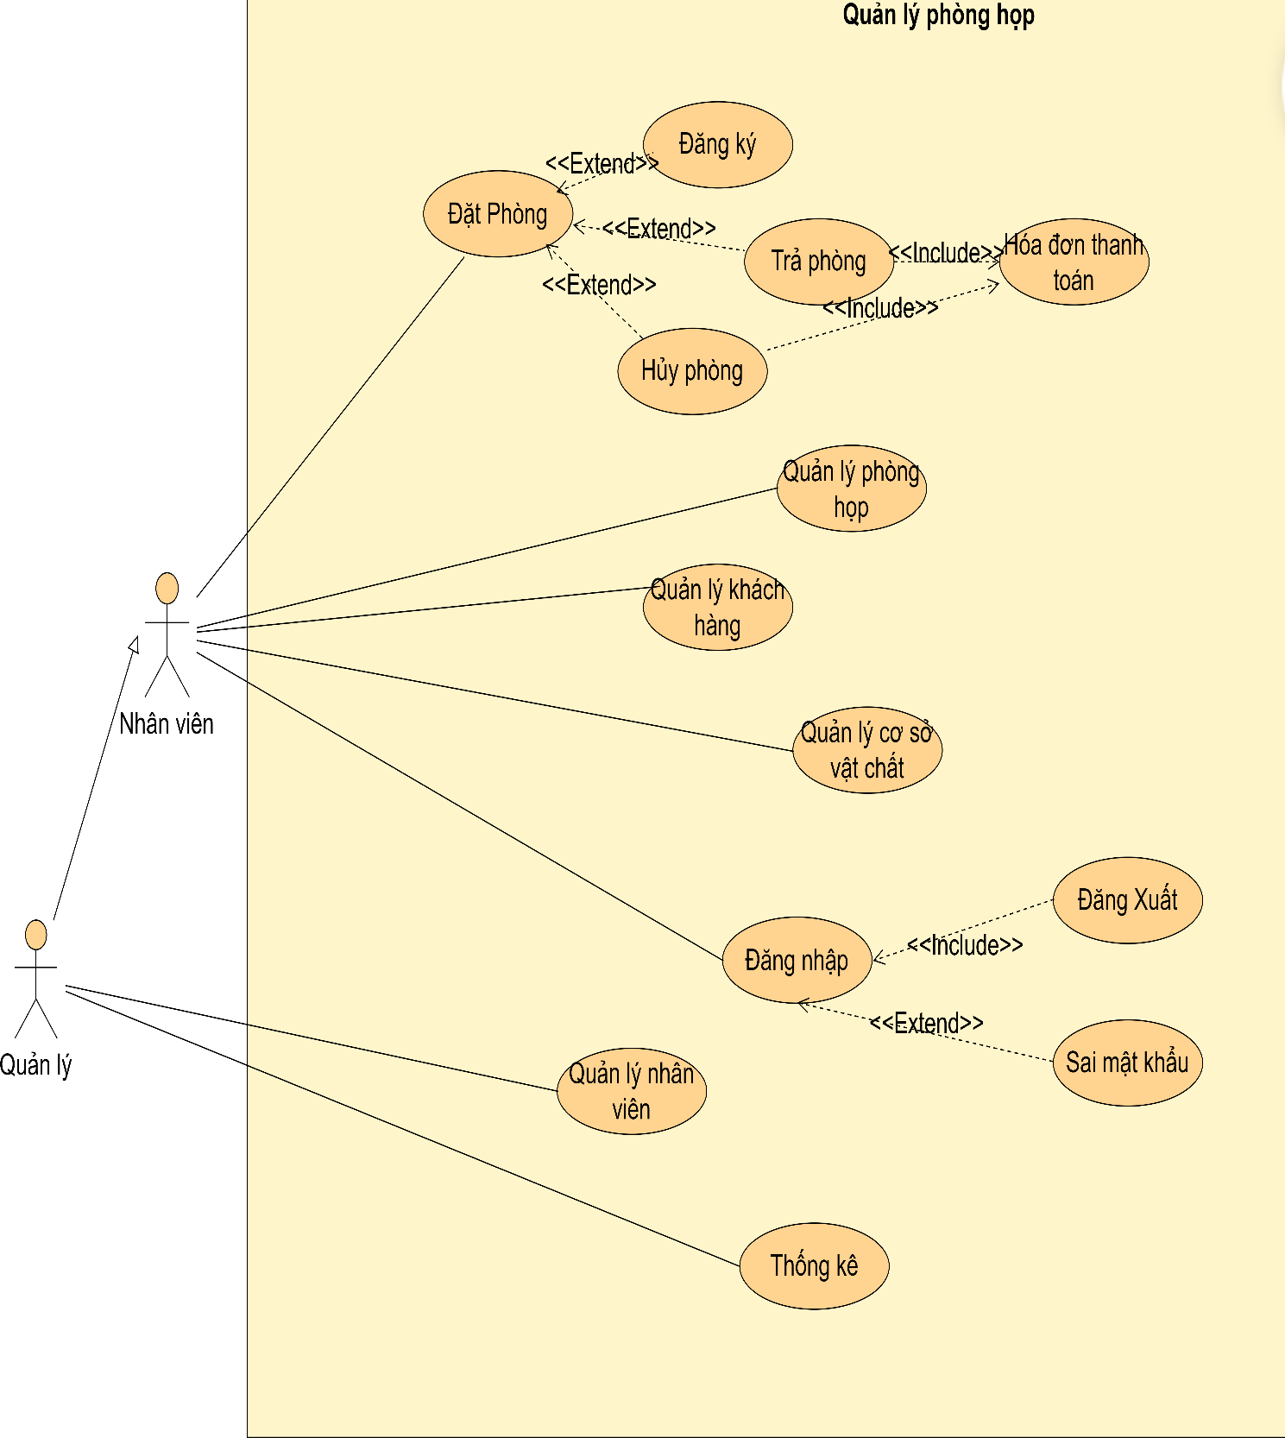

Hình 1. Biểu đồ Use Case

1. **Use case quản lý đăng nhập:**

* Đối tượng sử dụng (Actor) : Nhân viên, quản lý.
* Use case mô tả các bước đăng nhập vào hệ thống.
* Các bước thực hiện:
* Nhập thông tin đăng nhập và click nút đăng nhập.
* Sau khi đăng nhập thành công, hệ thống sẽ dự trên thông tin đăng nhập để cấp quyền theo từng chức vụ. Nếu đăng nhập thất bại, hệ thống sẽ gửi thông báo yêu cầu đăng nhập lại.

1. **Use case đăng xuất:**

* Đối tượng sử dụng (Actor) : Nhân viên, quản lý.
* Use case mô tả việc thoát ra khỏi hệ thống.
* Các bước thực hiện:
* Actor thực hiện việc đăng xuất khỏi hệ thống.
* Hệ thống sẽ gửi yêu cầu xác nhận việc đăng xuất.
* Actor xác nhận đăng xuất và thoát ra khỏi hệ thống, nếu không xác nhận, hệ thống sẽ giữ nguyên hiện trạng.

1. **Use case đặt phòng:**

* Đối tượng sử dụng (Actor) : Nhân viên, quản lý.
* Use case này cho phép bộ phận nhân viên tiếp nhận việc đặt phòng trước của khác hàng.
* Các bước thực hiện:
* Đăng nhập vào hệ thống.
* Chọn chức năng đặt phòng cho khách hàng.
* Nhân viên nhập thông tin và ngày nhận phòng của khách đầy đủ theo form đăng ký.
* Hệ thống tự động kiểm tra thông tin phòng ngày mà khách hàng yêu cầu, đồng thời lọc danh sách các loại phòng và các phòng tương ứng mà khách hàng có thể thuê vào ngày đó.

1. **Use case kiểm tra tình trạng phòng:**

* Đối tượng sử dụng (Actor): Toàn bộ hệ thống.
* Use case này cung cấp thông tin về tình trạng phòng của 1 phòng bất kỳ nào đó cho các actor.
* Các bước thực hiện:
* Đăng nhập vào hệ thống.
* Chọn chức năng “Đặt phòng” hoặc “Thuê phòng” với một phòng.
* Hệ thống sẽ tìm kiếm thông tin phòng dựa vào mã phòng và phản hổi lại tình trạng hiện tại của phòng (đang được sử dụng, đã được đặt trước hoặc còn trống).

1. **Use case tìm thông tin đặt phòng:**

* Đối tượng sử dụng (Actor) : Nhân viên, quản lý.
* Use case này cho phép lấy thông tin đặt phòng của một khách hàng đến nhận phòng mà đã đặt phòng trước đó.
* Các bước thực hiện:
* Đăng ký phòng đặt trước rồi chọn chức năng tìm thông tin đặt phòng.
* Nhân viên nhập SĐT của khách hàng để tiến hành tìm thông tin đặt phòng.
* Hệ thống tìm kiếm thông tin đặt phòng của khách hàng và trả về kết quả.

**PHẦN 3: THIẾT KẾ CHI TIẾT**

**1. Biểu đồ lớp (Class Diagram):**

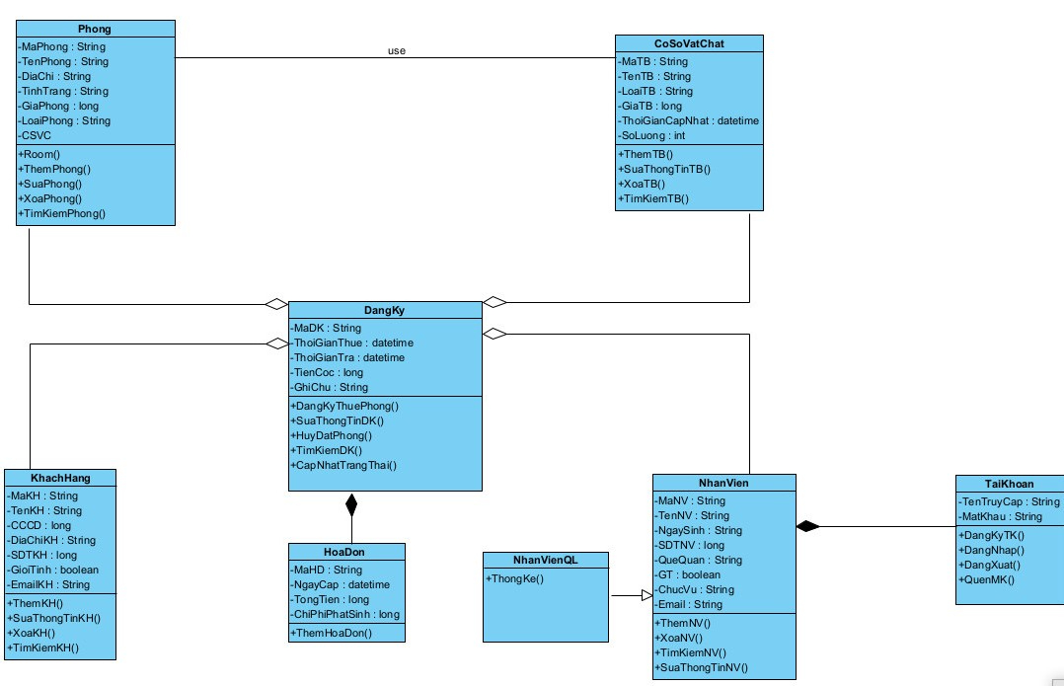

Hình 2. Biểu đồ lớp

**2. Bảng thiết kế cơ sở dữ liệu:**

|  |  |  |
| --- | --- | --- |
| **Nhan Vien** | | |
| **Column** | **Data Type** | **Allow Nulls** |
| MaNV | NVARCHAR(50) |  |
| TenNV | NVARCHAR(100) | NOT NULL |
| NgaySinh | DATE | NOT NULL |
| QueQuan | NVARCHAR(200) | NOT NULL |
| GT | BIT | NOT NULL |
| SDTNV | BIGINT | NOT NULL |
| ChucVu | BIGINT | NOT NULL |
| EmailNV | NVARCHAR(100) | NOT NULL |
| tenTruyCap | NVARCHAR(50) | NOT NULL |

Bảng 1: Bảng nhân viên

|  |  |  |
| --- | --- | --- |
| **Khach Hang** | | |
| **Column** | **Data Type** | **Allow Nulls** |
| MaKH | NVARCHAR(50) |  |
| TenKH | NVARCHAR(100) | NOT NULL |
| CCCD | BIGINT | NOT NULL |
| DiachiKH | NVARCHAR(200) | NOT NULL |
| GT_KH | BIT | NOT NULL |
| SDTNV | BIGINT | NOT NULL |
| EmailNV | NVARCHAR(100) | NOT NULL |

Bảng 2: Bảng khách hàng

|  |  |  |
| --- | --- | --- |
| **Phong** | | |
| **Column** | **Data Type** | **Allow Nulls** |
| MaPhong | NVARCHAR(50) |  |
| TenPhong | NVARCHAR(100) |  |
| Diachi | NVARCHAR(200) | NOT NULL |
| LoaiPhong | NVARCHAR(100) |  |

Bảng 3: Bảng phòng

|  |  |  |
| --- | --- | --- |
| **Check-in** | | |
| **Column** | **Data Type** | **Allow Nulls** |
| idDangKy | NVARCHAR(50) |  |
| TimeDK | DATETIME | NOT NULL |

Bảng 4: Bảng check-in

|  |  |  |
| --- | --- | --- |
| **Check-out** | | |
| **Column** | **Data Type** | **Allow Nulls** |
| idDangKy | NVARCHAR(50) |  |
| TimeCheckout | DATETIME | NOT NULL |

Bảng 5: Bảng check-out

|  |  |  |
| --- | --- | --- |
| **Dang Ky** | | |
| **Column** | **Data Type** | **Allow Nulls** |
| MaDK | NVARCHAR(50) |  |
| TienCoc | BIGINT | NOT NULL |
| GhiChu | NVARCHAR(500) | NOT NULL |
| maPhong | NVARCHAR(50) | NOT NULL |
| maNV | NVARCHAR(50) | NOT NULL |
| maKH | NVARCHAR(50) | NOT NULL |
| TienDat | DATETIME |  |
| TienTra | DATETIME |  |
| HieuLuc | INT | NOT NULL |

|  |  |  |
| --- | --- | --- |
| **Hoa Don** | | |
| **Column** | **Data Type** | **Allow Nulls** |
| idHoaDon | NVARCHAR(50) |  |
| TienDat | DATETIME | NOT NULL |
| TienTra | DATETIME | NOT NULL |
| TimeLapHD | DATETIME | NOT NULL |
| IDKhach | NVARCHAR(50) | NOT NULL |
| TenPhong | NVARCHAR(50) | NOT NULL |
| chiphikhac | BIGINT | NOT NULL |
| tiencoc | BIGINT | NOT NULL |
| tongtien | BIGINT | NOT NULL |

Bảng 6: Bảng đăng ký

Bảng 7: Bảng hóa đơn

|  |  |  |
| --- | --- | --- |
| **Loai Phong** | | |
| **Column** | **Data Type** | **Allow Nulls** |
| LoaiPhong | NVARCHAR(100) |  |
| GiaPhong | BIGINT |  |

Bảng 8: Bảng loại phòng

|  |  |  |
| --- | --- | --- |
| **QL CSVC** | | |
| **Column** | **Data Type** | **Allow Nulls** |
| ID | NVARCHAR(50) |  |
| TenTB | NVARCHAR(50) |  |
| MaPhong | NVARCHAR(50) |  |
| SoLuong | INT |  |
| Gia | BIGINT |  |

Bảng 9: Bảng quản lý CSVC

|  |  |  |
| --- | --- | --- |
| **Tai Khoan** | | |
| **Column** | **Data Type** | **Allow Nulls** |
| TenTruyCap | NVARCHAR(50) |  |
| MK | NVARCHAR(50) | NOT NULL |
| Email | NVARCHAR(100) | NOT NULL |

Bảng 10: Bảng tài khoản

**PHẦN 4: HƯỚNG DẪN SỬ DỤNG CHƯƠNG TRÌNH**

**1. Đăng nhập :**

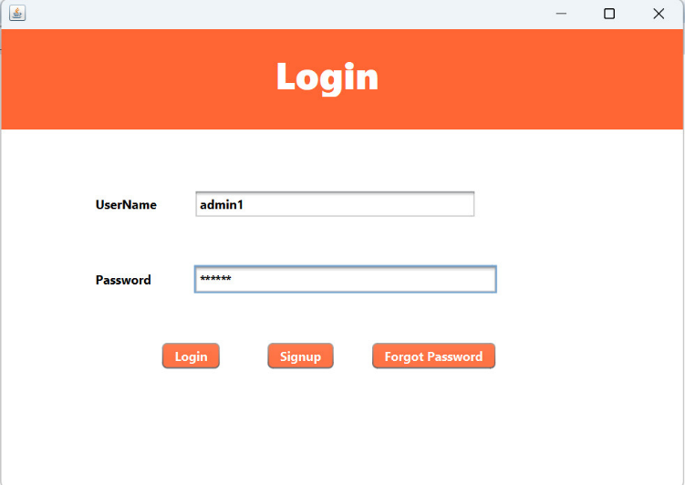

Hình 3. Giao diện đăng nhập

Bước 1: Nhập tên tài khoản đã được lập

Bước 2: Nhập mật khẩu

Bước 3: Click để đăng nhập hệ thống

*Nếu chưa có tài khoản, chuyển qua bước 4:

Bước 4: Click

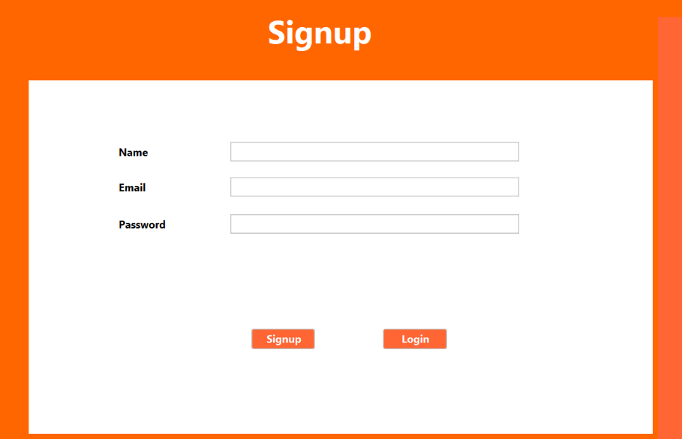

Hình 4.Giao diện tạo tài khoản

Bước 4.1: Nhập tên tài khoản

Bước 4.2: Nhập email

Bước 4.3: Đặt mật khẩu cho tài khoản

Bước 4.4: Click để quay lại phần đăng nhập

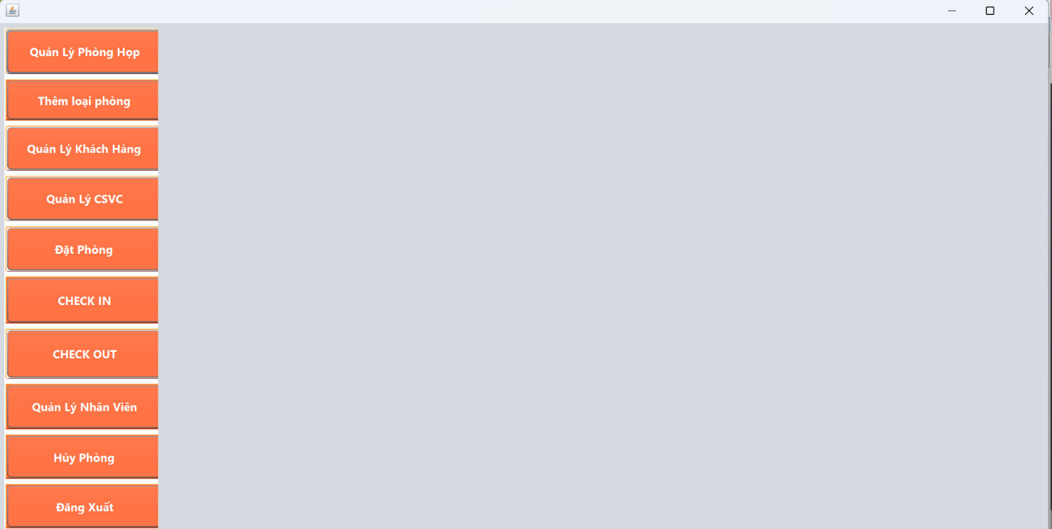

Hình 5. Giao diện hệ thống sau khi đăng nhập thành công

* Trong trường hợp quên mật khẩu, chuyển sang bước 5:

Bước 5: Click vào

Hình 6. Giao diện khi đổi mật khẩu

Bước 5.1: Nhập tên tài khoản đã được cấp

Bước 5.2: Nhập email

 Bước 5.3: Nhập mật khẩu muốn đổi

Bước 5.4: Click

**2. Quản lý phòng họp :**

Bước 1: Trong trang chủ hệ thống click

Hình 7.Giao diện quản lý phòng họp

 Bước 2: Khi muốn thêm ( sửa, xóa ) thông tin của một phòng, cần điển đầy đủ thông tin theo form trên màn hình. Sau đó click ( Sửa, Xóa )

Bước 3: Khi muốn tìm kiếm thông tin của phòng bất kỳ, cần nhập thông tin của phòng muốn tìm sau đó click

Bước 4: Click để trở về trang chủ.

**3. Thêm loại phòng :**

Bước 1: Trong trang chủ hệ thống click

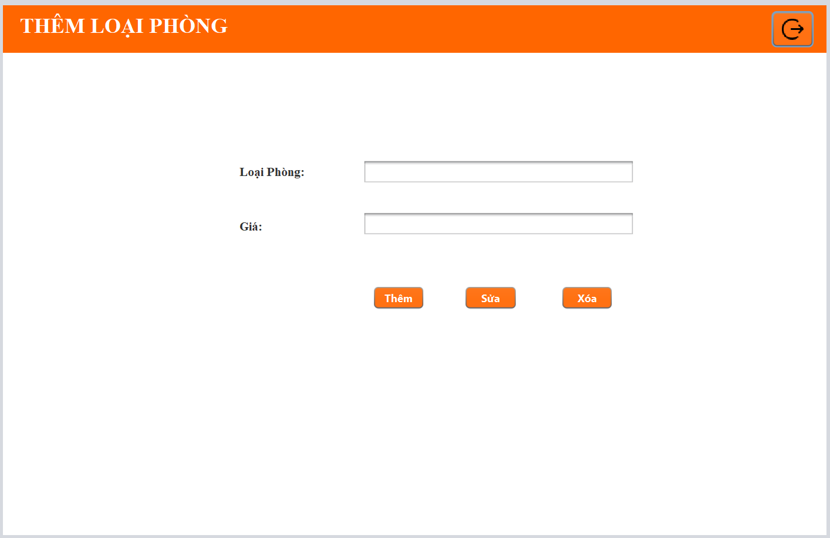

Hình 8. Giao diện thêm loại phòng

Bước 2: Khi thêm ( sửa, xóa ) loại phòng cần nhập loại phòng cần thêm (sửa, xóa), giá của phòng đó, sau đó click ( Sửa, Xóa )

Bước 3: Click để trở về trang chủ.

**4. Quản lý khách hàng :**

Bước 1: Trong trang chủ hệ thống click

Hình 9. Giao diện quản lý khách hàng

Bước 2: Khi muốn thêm ( sửa, xóa ) thông tin của một khách hàng, cần điển đầy đủ thông tin theo form trên màn hình. Sau đó click ( Sửa, Xóa )

Bước 3: Khi muốn tìm kiếm thông tin của khách hàng bất kỳ, cần nhập thông tin của khách hàng muốn tìm sau đó click

Bước 4: Click để trở về trang chủ.

**5. Quản lý nhân viên :**

Bước 1: Trong trang chủ hệ thống click

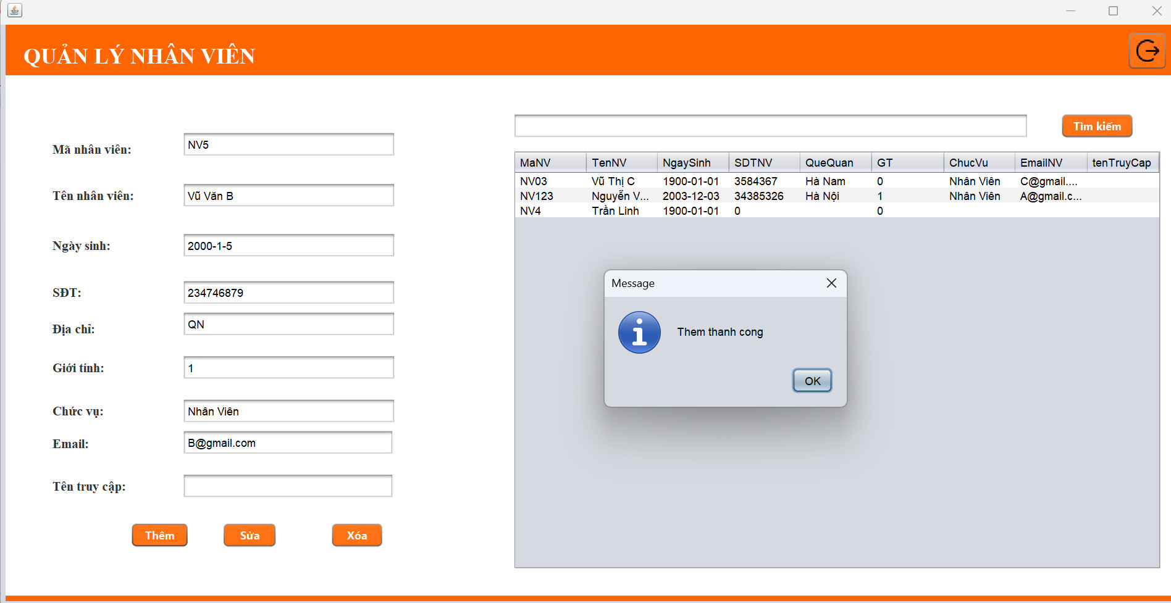

Hình 10. Giao diện quản lý nhân viên

Bước 2: Khi muốn thêm ( sửa, xóa ) thông tin của một nhân viên, cần điển đầy đủ thông tin theo form trên màn hình. Sau đó click ( Sửa, Xóa )

Bước 3: Khi muốn tìm kiếm thông tin của nhân viên bất kỳ, cần nhập thông tin của nhân viên muốn tìm sau đó click

Bước 4: Click để trở về trang chủ.

**6. Quản lý cơ sở vật chất :**

Bước 1: Trong trang chủ hệ thống click

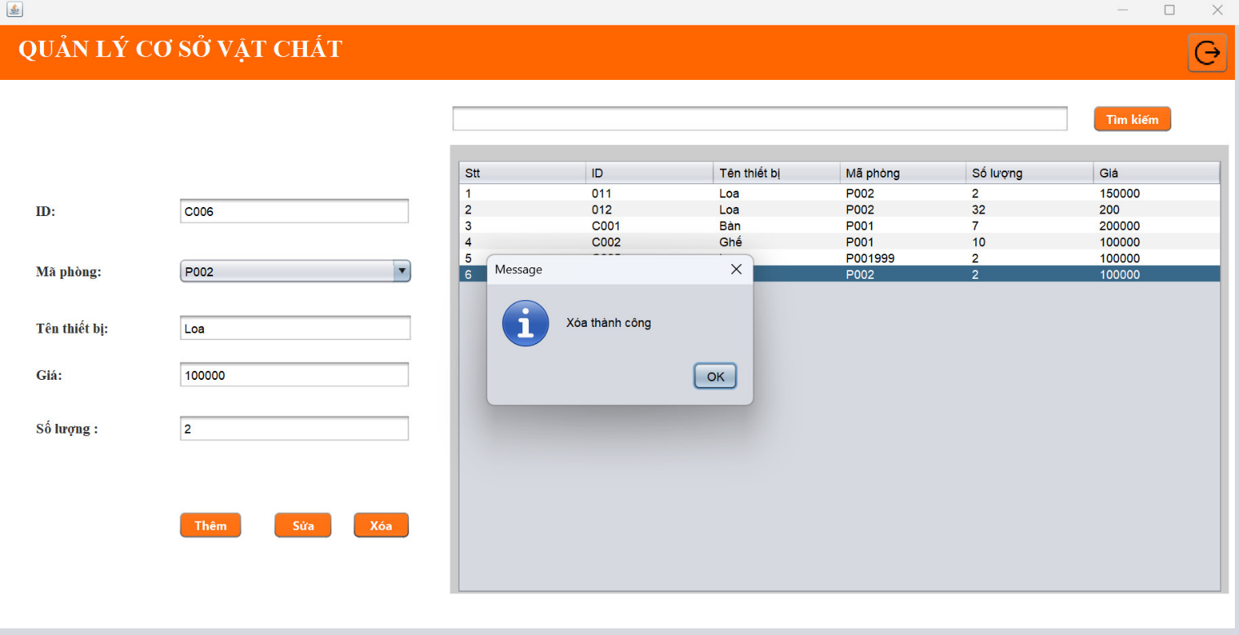

Hình 11. Giao diện quản lý cơ sở vật chất

Bước 2: Khi muốn thêm ( sửa, xóa ) thông tin của một thiết bị, cần điển đầy đủ thông tin theo form trên màn hình. Sau đó click ( Sửa, Xóa )

Bước 3: Khi muốn tìm kiếm thông tin của thiết bị bất kỳ, cần nhập thông tin của thiết bị muốn tìm sau đó click

Bước 4: Click để trở về trang chủ.

**7. Đặt phòng :**

Bước 1: Trong trang chủ hệ thống click

Hình 12. Giao diện đặt phòng

Bước 2: Khi tiến hành đặt phòng, nhân viên cần điền đầy đủ thông tin theo form đăng ký trên màn hình hệ thống, sau đó click

Bước 4: Click để trở về trang chủ.

**8. Check in :**

Bước 1: Trong trang chủ hệ thống click

Hình 13. Giao diện check in

Bước 2: Ấn chọn phòng cần check-in từ table. Khi ấn chọn 1 phòng hệ thống tự nhảy thời gian hiện tại trên ô text Time để lưu thời gian check-in vào hệ thống.

Bước 3: Khi muốn tìm kiếm phòng bất kỳ, nhập mã phòng cần kiểm tra, danh sách phòng hợp lệ với từ khóa điền vào sẽ hiển thị trên table.

Bước 4: Ấn button Check-in. Hiển thị của sổ xác nhận ấn “OK”. Thông tin chekc-in của mã đăng kí cần check được lưu vào hệ thống.

Bước 5: Click để trở về trang chủ.

**9. Check out :**

Bước 1: Trong trang chủ hệ thống click

Hình 14. Giao diện Check-out

Bước 2: Ấn chọn phòng cần check-out từ table. Khi ấn chọn 1 phòng hệ thống tự nhảy thời gian hiện tại trên ô text Time để lưu thời gian check-out vào hệ thống.

Bước 3: Khi muốn tìm kiếm phòng bất kỳ, nhập mã phòng cần kiểm tra, danh sách phòng hợp lệ với từ khóa điền vào sẽ hiển thị trên table.

Bước 4: Ấn button Check-out. Hệ thống tự động hiển thị ra hóa đơn của mã đăng kí tương ứng.

Bước 5: Click để trở về trang chủ.

**10. Hủy phòng :**

Bước 1: Trong trang chủ hệ thống click

Hình 15. Giao diện hủy phòng

Bước 2: Khi khách hàng muốn hủy phòng hoặc quá thời gian quy định đặt mà khách hàng không tới thì nhân viên phải tiến hành hủy phòng. Sau khi xác nhận phòng cần hủy, click

Bước 3: Click để trở về trang chủ.

**11. Hóa đơn**

Hình 16. Giao diện hóa đơn

 Sau khi thực hiện check-out/Hủy phòng. Hệ thống tự hiển thị hóa đơn và thông tin đầy đủ của mã đắng kí vào các mục của hóa đơn

 Bước 1: Click Hệ thống thực hiện tính toán trả về tổng số tiền của mã đăng kí

Bước 2: Click thông tin hóa đơn được lưu vào database.

**12. Đăng xuất :**

Bước 1: Trong trang chủ hệ thống click

Hình 17 . Giao diện đăng xuất

Bước 2: Click “ Yes “ để đăng xuất.

**PHẦN 5: MÔ TẢ KIỂM THỬ**

**5.1. Test Case GUI : Test toàn bộ các test cases liên quan đến màu sắc , kích thước , vị trí hiệu ứng đã đạt yêu cầu .**

**5.2. Test case : Function**

|  |  |  |  |  |  |  |  |  |  |
| --- | --- | --- | --- | --- | --- | --- | --- | --- | --- |
| **Fuction** | **Case_id** | **Priority** | **Case name** | **Description** | **Precondition** | **Test Steps** | **Test Data** | **Expect result** | **Result** |
| **Đăng nhập tài khoản** | **LG_1** | **1** | **Kiểm tra mk,username** | **Người dùng nhập mk, username lần thứ nhất** | **Người dùng đã có tài khoản** | **1.Nhập username, mk đúng**  **2.Nhấn login** | **Username:admin**  **Mk: admin** | **Đăng nhập thành**  **công** | **Pass** |
| **1.Nhập username sai , mk đúng**  **2.Nhấn login** | **Username:admi**  **Mk: admin** | **Đăng nhập ko thành công .**  **Yêu cầu nhập lại** | **Fail** |
| **1.Nhập username đúng , mk sai**  **2.Nhấn login** | **Username:admin**  **Mk: admi** |
| **1.Nhập username sai , mk sai**  **2.Nhấn login** | **Username:admi**  **Mk: admi** |

Bảng 11: Kiểm thử đăng nhập

|  |  |  |  |  |  |  |  |  |  |
| --- | --- | --- | --- | --- | --- | --- | --- | --- | --- |
| **Fuction** | **Case_id** | **Priority** | **Case name** | **Description** | **Precondition** | **Test Steps** | **Test Data** | **Expect result** | **Result** |
| **Đăng ký tài khoản** | **SU_01** | **1** | **Check nhập Text box username thành công với data hợp lệ** | **- Check nhập**  **Text box username**  **thành công** | **User ở màn hình sign up** | **Nhập data vào**  **ô username** | **Data :name** | **Nhập thành công** | **Pass** |
| **Check nhập Text box username với data không hợp lệ** | **Check nhập Text box username**  **ko thành công** | **User ở màn hình sign up** | **Nhập data với ký tự quá dài** | **Data:**  **Dbjwgss**  **Sdsddsd**  **gfdgfhhg** | **Thông báo lỗi** | **Pass** |
| **Nhập data với ký tự quá dài** | **Data:**  **Dbjwgss**  **Sdsddsd**  **gfdgfhhg** | **Thông báo lỗi** | **Pass** |
| **Nhập data với ký tự quá ngắn** | **Data:T** | **Thông báo lỗi** | **Pass** |
| **-Không nhập data bỏ trống**  **- click vào button sign up** |  | **Thông báo lỗi :ko**  **đc bỏ trống , yêu cầu nhập lại** | **Fail** |
| **SU_02** | **1** | **Check nhập Text box password thành công với data hợp lệ** | **Nhập Text box password**  **thành công** | **User ở màn hình sign up** | **Nhập data vào ô password** | **Data:Thu@** | **Nhập Text box password**  **thành công** | **Pass** |
| **Check nhập Text box password với data không hợp lệ** | **Check nhập Text box password**  **ko thành công** | **User ở màn hình sign up** | **Bỏ trống** |  | **Nhập Text box password ko**  **thành công** | **Fail** |
| **Nhập password quá dài** | **Wrtfưysgs**  **wdhdbjckj**  **27bcjdhcd**  **63@** | **Nhập Text box password ko**  **thành công** | **Pass** |
| **Nhập Password**  **quá nhắn** | **T** |
| **SU_03** | **1** | **Check nhập Text box email thành công với data hợp lệ** | **- Check Text box email**  **thành công** | **User ở màn hình sign up** | **Nhập data vào ô email** | **Thu@gmail.**  **com** | **Check Text box email**  **thành công** | **Pass** |
| **1** | **Check nhập Text box email với data không hợp lệ** | **Check nhập Text box email**  **ko thành công** | **User ở màn hình sign up** | **Bỏ trống** |  | **Check nhập Text box email thành công** | **Pass** |
| **Ko có đuôi**  **gmail.com**  **Hoặc sai đuôi** | **Thu,**  **@gmail** |

Bảng 12: Kiểm thử đăng ký tài khoản

|  |  |  |  |  |  |  |  |  |  |
| --- | --- | --- | --- | --- | --- | --- | --- | --- | --- |
| **Fuction** | **Case_id** | **Priority** | **Case name** | **Description** | **Precondition** | **Test Steps** | **Test Data** | **Expect result** | **Result** |
| **Quản lý phòng họp** | **PH_01** | **1** | **Check mã phòng thành công** | **Check mã phòng thành công** | **Là quản lý hoặc nhân viên** | **Nhập mã phòng** | **T19** | **Nhập mã phòng thành công** | **Pass** |
| **Check mã phòng ko thành công** | **Check mã phòng ko thành công** | **Là quản lý hoặc nhân viên** | **Nhập mã phòng với data quá lớn** | **Fgsw62**  **Ywdyd**  **egghkk** | **Nhập mã phòng ko thành công** | **Pass** |
| **Bỏ trống** |  | **Fail** |
| **PH_02** | **1** | **Check tên phòng thành công** | **Check tên phòng thành công** | **Là quản lý hoặc nhân viên** | **Nhập tên phòng** | **T119** | **Nhập tên phòng thành công** | **Pass** |
| **Check tên phòng ko thành công** | **Check tên phòng ko thành công** | **Là quản lý hoặc nhân viên** | **Bỏ trống** |  | **Nhập tên phòng ko thành công** | **Fail** |
| **PH_03** | **1** | **Check điạ chỉ phòng thành công** | **Check địa chỉ phòng thành công** | **Là quản lý hoặc nhân viên** | **Nhập địa chỉ phòng** | **Tầng 1** | **Nhập địa chỉ phòng thành công** | **Pass** |
|  |  | **Check điạ chỉ phòng ko thành công** | **Check địa chỉ phòng ko thành công** | **Là quản lý hoặc nhân viên** | **Bỏ trống** |  | **Nhập địa chỉ phòng ko thành công** | **Pass** |
| **PH_04** | **1** | **Check trạng thái phòng hợp lệ** | **Check trạng thái phòng thành công** | **Là quản lý hoặc nhân viên** | **Nhập trạng thái phòng** | **Free** | **Nhập địa chỉ phòng thành công** | **Pass** |
|  |  | **Check trạng thái phòng ko hợp lệ** | **Check trạng thái phòng ko thành công** | **Là quản lý hoặc nhân viên** | **Bỏ trống** |  | **Nhập địa chỉ phòng ko thành công** | **Fail** |
| **Nhập trạng thái phòng** | **fhshdsnb** | **Pass** |
|  | **PH_05** | **1** | **Check**  **cbx**  **loại phòng hợp lệ** | **Chọn loại phòng thành công** | **-Là quản lý hoặc nhân viên**  **-Thêm loại phòng thành công** | **chọn loại phòng** | **P19** | **Chọn loại phòng thành công** | **Pass** |
| **Check**  **cbx**  **loại phòng ko hợp lệ** | **Chọn loại phòng thành công** | **-Là quản lý hoặc nhân viên**  **-Thêm loại phòng thành công** | **Bỏ trống** |  | **Chọn loại phòng ko thành công** | **Fail** |
|  | **PH_06** | **1** | **Nhập vào ô tìm kiếm hợp lệ** | **Nhập vào ô tìm kiếm thành công** | **-Là quản lý hoặc nhân viên**  **-Thêm phòng họp thành công** | **Nhập vào ô tìm kiếm** | **P19** | **Kết quả hiển thị trong bảng** | **Pass** |
| **Check ô tìm kiếm ko hợp lệ** | **Nhập vào ô tìm kiếm thành công** | **-Là quản lý hoặc nhân viên**  **-Thêm phòng họp thành công** | **Tim kiếm phòng ko có** |  | **Ko hiển thị kết quả trong bảng** | **Pass** |

Bảng 13: Kiểm thử quản lý phòng họp

|  |  |  |  |  |  |  |  |  |  |  |
| --- | --- | --- | --- | --- | --- | --- | --- | --- | --- | --- |
| **Fuction** | **Case_id** | **Priority** | **Case name** | **Description** | **Precondition** | **Test Steps** | **Test Data** | | **Expect result** | **Result** |
| **Đặt phòng** | **ĐP_1** | **1** | **Thông tin nhân viên hợp lệ** | **Check combobox mã nhân viên thành công** | **-là nhân viên hoặc quản lý** | **Kiểm tra data quản lý nhân viên** | **Danh sách nhân viên** | | **Chọn thành công . Hiển thị đúng tên nhân viên** | **Pass** |
| **Thông tin nhân viên ko hợp lệ** | **Check combobox mã nhân viên ko thành công** | **-là nhân viên hoặc quản lý** | **Bỏ trống**  **Nhấn enter** |  | | **Yêu cầu chọn mã nhân viên** | **Fail** |
| **ĐP_2** | **1** | **Thông tin Khách hàng hợp lệ** | **Check combobox khách hàng thành công** | **- là nhân viên hoặc quản lý** | **Kiểm tra data quản lý khách hàng** | **Danh sách khách hàng** | | **Chọn thành công hiện thị đúng tên khách hàng** | **Pass** |
| **Thông tin Khách hàng hợp lệ** | **Check combobox khách hàng thành công** | **- là nhân viên hoặc quản lý** | **Bỏ trống**  **Nhấn enter** |  | | **Yêu cầu chọn**  **khách hàng** | **Fail** |
| **ĐP_3** | **1** | **Thông tin Mã Đăng Ký hợp lệ** | **Check mã đăng ký thành công** | **- là nhân viên hoặc quản lý** | **Nhập mã đăng ký .**  **Nhấn enter** | **gg** | | **Nhập mã đăng ký thành công .** | **Pass** |
| **Thông tin Mã Đăng Ký ko hợp lệ** | **-Check mã đăng ký ko thành công** | **- là nhân viên hoặc quản lý** | **Không nhập mã đăng ký .**  **Nhấn enter** |  | | **Nhập mã đăng ký ko thành công .** | **Fail** |
|  | |  |
| **ĐP_4** | **1** | **Thông tin mã phòng hợp lệ.** | **Check combobox mã phòng thành công** | **- là nhân viên hoặc quản lý** | **Kiểm tra data quản lý phòng họp** | **Danh sách quản lý phòng họp** | | **Chọn thành công mã phòng.**  **Hiển thị loại phòng, tên phòng**  **thành công** | **Pass** |
| **Thông tin mã phòng ko hợp lệ** | **Check combobox mã phòng ko thành công** | **- là nhân viên hoặc quản lý** | **Bỏ trống**  **Nhấn enter** |  | | **Yêu cầu chọn mã phòng** | **Fail** |
| **ĐP_5** | **1** | **Thông tin thời gian đặt phòng chính xác** | **Check thời gian đặt phòng thành công** | **-là nhân viên hoặc quản lý** | **Chọn thời gian đặt phòng** | **Danh sách Check in** | | **Chọn thời gian đặt phòng thành công** | **Pass** |
| **Thông tin thời gian đặt phòng ko chính xác** | **Check thời gian đặt phòng ko thành công** | **-là nhân viên hoặc quản lý** | **Nhập sai kiểu dữ kiệu thời gian** | **2023-may-5-8:30** | | **Chọn thời gian đặt phòng ko thành công** | **Fail** |
| **Trùng thời gian trả phòng** |  | | **Yêu cầu chọn lại thời gian** |
| **ĐP_6** | **2** | **Ghi chú thành công** | **Check ghi chú thành công** | **-là nhân viên hoặc quản lý** | **Nhập vào ô ghi chú hoặc bỏ trống .**  **Nhấn enter** | **Check in** | | **Ghi chú thành công** | **Pass** |
|  | **ĐP_7** | **1** | **Thông tin mã phòng hợp lệ** | **Check combobox mã phòng thành công** | **- là nhân viên hoặc quản lý** | **Kiểm tra data quản lý phòng họp** | **Danh sách quản lý phòng họp** | | **Nhập thành công** | **Pass** |
| **Thông tin loại phòng ko hợp lệ** | **Check combobox loại phòng ko thành công** | **- là nhân viên hoặc quản lý** | **Bỏ trống** |  | | **Yêu cầu chọn mã phòng** | **Fail** |
| **ĐP_8** | **1** | **Nhập số tiền cọc thành công** | **Check text box nhập tiền cọc** | **- là nhân viên hoặc quản lý** | **Nhập tiền cọc** | **150000** | | **Nhập tiền cọc thành công** | **Pass** |
| **Nhập số tiền cọc ko thành công** | **Check text box nhập tiền cọc ko thành công** | **- là nhân viên hoặc quản lý** | **Nhập tiền cọc** | **150000** | | **Nhập tiền cọc thành công** | **Pass** |
| **Bỏ trống . nhấn enter** |  | | **Yêu cầu nhập tiền cọc** | **Fail** |
|
| **Nhập tiền cọc lớn hơn mức quy định** | **23232**  **243234** | | **Yêu cầu nhập lại** | **Pass** |
| **Nhập tiền cọc nhỏ hơn mức quy định** | **125672** | | **Yêu cầu nhập lại** | **Pass** |
| **ĐP_9** | **1** | **Nhập thời gian trả thành công** | **Check out thời gian trả thành công** | **-là nhân viên hoặc quản lý** | **Chọn thời gian trả phòng** | **Danh sách Check in** | | **Chọn thời gian trả phòng thành công** | **Pass** |
| **Thông tin thời gian đặt phòng ko chính xác** | **Check thời gian đặt phòng ko thành công** | **-là nhân viên hoặc quản lý**  **-nhập thời gian đặt phòng** | **Nhập sai kiểu dữ kiệu thời gian** | **2023-may-5-8:30** | | **Chọn thời gian trả phòng ko thành công** | **Fail** |
| **Trùng thời gian đặt** |  | |
| **Bỏ trống** |  | | **Yêu cầu nhập thành công** |

Bảng 14: Kiểm thử đặt phòng

|  |  |  |  |  |  |  |  |  |  |
| --- | --- | --- | --- | --- | --- | --- | --- | --- | --- |
| **Fuction** | **Case_id** | **Priority** | **Case name** | **Description** | **Precondition** | **Test Steps** | **Test Data** | **Expect result** | **Result** |
| **Quản lý khách hàng** | **KH_01** | **1** | **Check mã khách hàng hợp lệ** | **Check mã khách hàng thành công** | **Là quản lý hoặc nhân viên** | **Nhập mã khách hàng** | **KH3** | **Nhập mã Khách hàng thành công** | **Pass** |
| **Check mã khách hàng ko hợp lệ** | **Check mã khách hàng ko thành công** | **Là quản lý hoặc nhân viên** | **Bỏ trống** |  | **Nhập mã Khách hàng ko thành công** | **Fail** |
| **KH_02** | **1** | **Check tên khách hàng hợp lệ** | **Check tên khách hàng thành công** | **Là quản lý hoặc nhân viên** | **Nhập tên khách hàng** | **Thu** | **Nhập tên Khách hàng thành công** | **Pass** |
| **Check tên khách hàng ko hợp lệ** | **Check tên khách hàng ko thành công** | **Là quản lý hoặc nhân viên** | **Bỏ trống** | **Thu** | **Nhập tên Khách hàng thành công** | **Fail** |
| **KH_04** | **1** | **Check CCCD khách hàng hợp lệ** | **Check CCCD khách hàng thành công** | **Là quản lý hoặc nhân viên** | **Nhập CCCD khách hàng** | **24879** | **Nhập CCCD Khách hàng thành công** | **Pass** |
| **Check CCCD khách hàng ko hợp lệ** | **Check CCCD khách hàng ko thành công** | **Là quản lý hoặc nhân viên** | **Bỏ trống** |  | **Nhập CCCD Khách hàng ko thành công . yêu cầu sửa** | **Fail** |
| **Nhập CCCD khách hàng** | **qe325**  **738** |
| **KH_05** | **1** | **Check SDT khách hàng hợp lệ** | **Check SDT khách hàng thành công** | **Là quản lý hoặc nhân viên** | **Nhập SDT khách hàng** | **24879** | **Nhập SDT Khách hàng thành công** | **Pass** |
| **Check SDT khách hàng ko hợp lệ** | **Check SDT khách hàng ko thành công** | **Là quản lý hoặc nhân viên** | **Bỏ trống** |  | **Nhập SDT Khách hàng thành công** | **Fail** |
| **Nhập SDT khách hàng** | **@ff65** |
| **KH_06** | **1** | **Check địa chỉ khách hàng hợp lệ** | **Check địa chỉ khách hàng thành công** | **Là quản lý hoặc nhân viên** | **Nhập địa chỉ khách hàng** | **Hà Nam** | **Nhập địa chỉ Khách hàng thành công** | **Pass** |
| **Check địa chỉ khách hàng ko hợp lệ** | **Check địa chỉ khách hàng ko thành công** | **Là quản lý hoặc nhân viên** | **Bỏ trống** |  | **Yêu cầu nhập đại chỉ khách hàng** | **Fail** |
| **KH_07** | **1** | **Check giới tính khách hàng hợp lệ** | **Check giới tính khách hàng thành công** | **Là quản lý hoặc nhân viên** | **Nhập giới tính khách hàng** | **1** | **Nhập giới tính Khách hàng thành công** | **Pass** |
| **Check giới tính khách hàng ko hợp lệ** | **Check giới tính khách hàng ko thành công** | **Là quản lý hoặc nhân viên** | **Nhập giới tính khách hàng** | **56v** | **Nhập giới tính Khách hàng ko thành công** | **Fail** |
| **Bỏ trống** |  |
| **KH_08** | **1** | **Check email khách hàng hợp lệ** | **Check email khách hàng thành công** | **Là quản lý hoặc nhân viên** | **Nhập email khách hàng** | **Thanh**  **Thu@**  **Gmail.**  **Com** | **Nhập email Khách hàng thành công** | **Pass** |
| **Check email khách hàng ko hợp lệ** | **Check email khách hàng ko thành công** | **Là quản lý hoặc nhân viên** | **Nhập email khách hàng ko đúng định dạng** | **Thanh**  **Thu@** | **Nhập email Khách hàng ko thành công** | **Pass** |
| **Bỏ trống** |  | **Fail** |
| **KH_09** | **1** | **Nhập vào ô tìm kiếm hợp lệ** | **Nhập vào ô tìm kiếm thành công** | **-Là quản lý hoặc nhân viên**  **-Thêm khách hàng thành công** | **Nhập vào ô tìm kiếm** | **KH3** | **Kết quả hiển thị trong bảng** | **Pass** |
| **Nhập vào ô tìm kiếm ko hợp lệ** | **Nhập vào ô tìm kiếm ko thành công** | **-Là quản lý hoặc nhân viên**  **-Thêm khách hàng thành công** | **Nhập vào ô tìm kiếm khách hàng chưa thêm** | **n3** | **Kết quả ko hiển thị trong bảng** | **Fail** |
| **Bỏ trống**  **Nhấn enter** |  |

Bảng 16: Kiểm thử quản lý khách hàng

|  |  |  |  |  |  |  |  |  |  |
| --- | --- | --- | --- | --- | --- | --- | --- | --- | --- |
| **Fuction** | **Case_id** | **Priority** | **Case name** | **Description** | **Precondition** | **Test Steps** | **Test Data** | **Expect result** | **Result** |
| **Quản lý nhân viên** | **NV_01** | **1** | **Check mã NV hợp lệ** | **Check mã NV thành công** | **Là quản lý hoặc nhân viên** | **Nhập mã NV** | **M01** | **Nhập mã NV thành công** | **Pass** |
| **Check mã NV ko hợp lệ** | **Check mã NV ko thành công** | **Là quản lý hoặc nhân viên** | **bỏ trống** |  | **Nhập mã NV ko thành công** | **Fail** |
| **NV_02** | **1** | **Check tên NV hợp lệ** | **Check tên NV thành công** | **Là quản lý hoặc nhân viên** | **Nhập tên NV** | **Mai** | **Nhập tên NV thành công** | **Pass** |
| **Check tên NV ko hợp lệ** | **Check tên NV ko thành công** | **Là quản lý hoặc nhân viên** | **bỏ trống** |  | **Nhập tên NV ko thành công** | **Fail** |
| **NV_03** | **1** | **Check ngày sinh NV hợp lệ** | **Check ngày sinh NV thành công** | **Là quản lý hoặc nhân viên** | **Nhập ngày sinh NV** | **2002-1-5** | **Nhập ngày sinh NV thành công** | **Pass** |
| **Check ngày sinh NV ko hợp lệ** | **Check ngày sinh NV ko thành công** | **Là quản lý hoặc nhân viên** | **Nhập ngày sinh NV ko đúng định dạng** | **1-5** | **Nhập ngày sinh NV ko nthành công** | **Fail** |
| **bỏ trống** |  |
| **NV_04** | **1** | **Check SDT nhân viên hợp lệ** | **Check SDT nhân viên thành công** | **Là quản lý hoặc nhân viên** | **Nhập SDT nhân viên** | **1234**  **3455** | **Nhập SDT Khách hàng thành công** | **Pass** |
| **Check SDT nhân viên ko hợp lệ** | **Check SDT nhân viên ko thành công** | **Là quản lý hoặc nhân viên** | **Nhập SDT nhân viên** | **34bhj** | **Nhập SDT Khách hàng ko thành công** | **Fail** |
| **bỏ trống** |  |
| **NV_05** | **1** | **Check địa chỉ NV hợp lệ** | **Check địa chỉ NV thành công** | **Là quản lý hoặc nhân viên** | **Nhập địa chỉ NV** | **Hà Nam** | **Nhập địa chỉ NV thành công** | **Pass** |
| **Check địa chỉ nhân viên ko hợp lệ** | **Check địa chỉ nhân viên ko thành công** | **Là quản lý hoặc nhân viên** | **Bỏ trống** |  | **Yêu cầu nhập đại chỉ NV** | **Fail** |  |
| **NV_06** | **1** | **Check giới tính NV hợp lệ** | **Check giới tính NV thành công** | **Là quản lý hoặc nhân viên** | **Nhập giới tính NV** | **1** | **Nhập giới tính NV thành công** | **Pass** |
|  |  | **Check giới tính NV ko hợp lệ** | **Check giới tính khách hàng ko thành công** | **Là quản lý hoặc nhân viên** | **Nhập giới tính NV** | **56v** | **Nhập giới tính NV ko thành công** | **Fail** |
| **Bỏ trống** |  |
| **NV_08** | **1** | **Check chức vụ NV hợp lệ** | **Check chức vụ NV thành công** | **Là quản lý hoặc nhân viên** | **Nhập chức vụ NV** | **quản lý** | **Nhập chức vụ NV thành công** | **Pass** |
| **Check chức vụ nhân viên ko hợp lệ** | **Check chức vụ nhân viên ko thành công** | **Là quản lý hoặc nhân viên** | **Bỏ trống** |  | **Yêu cầu nhập chức vụ NV** | **Fail** |
| **NV_09** | **1** | **Check email NV hợp lệ** | **Check email NV thành công** | **Là quản lý hoặc nhân viên** | **Nhập email NV** | **Thanh**  **Thu@**  **Gmail.**  **Com** | **Nhập email Nhân viên thành công** | **Pass** |
| **Check email Nhân viên ko hợp lệ** | **Check email NV ko thành công** | **Là quản lý hoặc nhân viên** | **Nhập email NV ko đúng định dạng** | **Thanh**  **Thu@** | **Nhập email NV ko thành công** | **Pass** |
| **Bỏ trống** |  | **Fail** |
| **NV_10** | **1** | **Check tên truy cập NV hợp lệ** | **Check tên truy cập NV thành công** | **Là quản lý hoặc nhân viên** | **Nhập tên truy cập NV** | **Man** | **Nhập tên truy cập NV thành công** | **Pass** |
| **Check tên truy cập NV ko hợp lệ** | **Check tên truy cập NV ko thành công** | **Là quản lý hoặc nhân viên** | **bỏ trống** |  | **Nhập tên truy cập NV ko thành công** | **Fail** |
| **NV_11** | **1** | **Nhập vào ô tìm kiếm hợp lệ** | **Nhập vào ô tìm kiếm thành công** | **-Là quản lý hoặc nhân viên**  **-Thêm nv thành công** | **Nhập vào ô tìm kiếm** | **Nv_3** | **Kết quả hiển thị trong bảng** | **Pass** |
|  |  | **Nhập vào ô tìm kiếm ko hợp lệ** | **Nhập vào ô tìm kiếm ko thành công** | **-Là quản lý hoặc nhân viên**  **-Thêm nv thành công** | **Nhập vào ô tìm kiếm nv chưa thêm** | **n3** | **Kết quả ko hiển thị trong bảng** | **Fail** |
| **bỏ trống** |  |

Bảng 17: Kiểm thử quản lý nhân viên

|  |  |  |  |  |  |  |  |  |  |
| --- | --- | --- | --- | --- | --- | --- | --- | --- | --- |
| **Fuction** | **Case_id** | **Priority** | **Case name** | **Description** | **Precondition** | **Test Steps** | **Test Data** | **Expect result** | **Result** |
| **Check**  **In** | **CI_01** | **1** | **Nhập vào ô tìm kiếm hợp lệ** | **Nhập vào ô tìm kiếm thành công** | **-Là quản lý hoặc nhân viên**  **- Đặt phòng thành công** | **Nhập vào ô tìm kiếm** |  | **Kết quả hiển thị trong bảng** | **Pass** |
| **Nhập vào ô tìm kiếm ko hợp lệ** | **Nhập vào ô tìm kiếm ko thành công** | **-Là quản lý hoặc nhân viên**  **-Đặt phòng thành công** | **Nhập vào ô tìm kiếm phòng đặt chưa thêm** |  | **Kết quả ko hiển thị trong bảng** | **Fail** |
| **Bỏ trống** |  |

Bảng 18: Kiểm thử check-in

|  |  |  |  |  |  |  |  |  |  |
| --- | --- | --- | --- | --- | --- | --- | --- | --- | --- |
| **Fuction** | **Case_id** | **Priority** | **Case name** | **Description** | **Precondition** | **Test Steps** | **Test Data** | **Expect result** | **Result** |
| **Check**  **OUT** | **CO_01** | **1** | **Nhập vào ô tìm kiếm hợp lệ** | **Nhập vào ô tìm kiếm thành công** | **-Là quản lý hoặc nhân viên**  **- Đặt phòng thành công**  **-Check in** | **Nhập vào ô tìm kiếm** |  | **Kết quả hiển thị trong bảng** | **Pass** |
| **Nhập vào ô tìm kiếm ko hợp lệ** | **Nhập vào ô tìm kiếm ko thành công** | **-Là quản lý hoặc nhân viên**  **-Đặt phòng thành công**  **- Check in** | **Nhập vào ô tìm kiếm phòng chưa thêm** |  | **Kết quả ko hiển thị trong bảng** | **Fail** |
| **Bỏ trống** |  |

Bảng 19: Kiểm thử check-out

|  |  |  |  |  |  |  |  |  |  |
| --- | --- | --- | --- | --- | --- | --- | --- | --- | --- |
| **Fuction** | **Case_id** | **Priority** | **Case name** | **Description** | **Precondition** | **Test Steps** | **Test Data** | **Expect result** | **Result** |
| **Hủy Phòng** | **HP_01** | **1** | **Nhập vào ô tìm kiếm hợp lệ** | **Nhập vào ô tìm kiếm thành công** | **-Là quản lý hoặc nhân viên**  **- Đặt phòng thành công**  **-Check in** | **Nhập vào ô tìm kiếm** |  | **Kết quả hiển thị trong bảng** | **Pass** |
| **Nhập vào ô tìm kiếm ko hợp lệ** | **Nhập vào ô tìm kiếm ko thành công** | **-Là quản lý hoặc nhân viên**  **-Đặt phòng thành công** | **Nhập vào ô tìm kiếm phòng chưa thêm** |  | **Kết quả ko hiển thị trong bảng** | **Fail** |

Bảng 20: Kiểm thử hủy phòng

|  |  |  |  |  |  |  |  |  |
| --- | --- | --- | --- | --- | --- | --- | --- | --- |
| **Fuction** | **Case_id** | **Priority** | **Case name** | **Description** | **Precondition** | **Test Steps** | **Test Data** | **Expect result** |
| **Hóa Đơn** | **HD_01** | **1** | **Check chi phí phát sinh hợp lệ** | **Check chi phí phát sinh thành công** | **-Là quản lý hoặc nhân viên**  **- Đặt phòng thành công**  **-Check out/**  **hủy phòng** | **Nhập chi phí phát sinh** | **1256537** | **Nhập chi phí phát sinh thành công** |

Bảng 21: Kiểm thử hóa đơn

|  |  |  |  |  |  |  |  |  |  |
| --- | --- | --- | --- | --- | --- | --- | --- | --- | --- |
| **Fuction** | **Case_id** | **Priority** | **Case name** | **Description** | **Precondition** | **Test Steps** | **Test Data** | **Expect result** | **Result** |
| **Quên Mật Khẩu** | **QK_01** | **1** | **Check nhập Text box username thành công với data hợp lệ** | **- Check nhập**  **Text box username**  **thành công** | **nhập data đã có** | **Nhập data vào**  **ô username** | **Data :admin** | **Nhập thành công** | **Pass** |
| **Check nhập Text box username với data không hợp lệ** | **Check nhập Text box username**  **ko thành công** | **nhập data đã có** | **ko nhập đúng username** | **Data:**  **Dbjwgss**  **Sdsddsd**  **gfdgfhhg** | **Thông báo lỗi** | **Fail** |
| **-Không nhập data bỏ trống**  **- click vào button sign up** |  | **Thông báo lỗi :ko**  **đc bỏ trống , yêu cầu nhập lại** | **Fail** |
| **QK_02** | **1** | **Check nhập Text box password mới thành công với data hợp lệ** | **Nhập Text box password mới**  **thành công** | **Login ko thành công** | **Nhập data vào ô password** | **Data:Thu@** | **Nhập Text box password mới**  **thành công** | **Pass** |
| **QK_03** | **1** | **Check email hợp lệ**  **Check email ko hợp lệ** | **Check email thành công** | **Là quản lý hoặc nhân viên** | **Nhập email** | **Thanh**  **Thu@**  **Gmail.**  **Com** | **Nhập email thành công** | **Pass** |
| **Check email ko thành công** | **Là quản lý hoặc nhân viên** | **Nhập email ko đúng định dạng** | **Thanh**  **Thu@** | **Nhập email ko thành công** | **Pass** |
| **Bỏ trống** |  | **Fail** |

Bảng 21: Kiểm thử quên mk

5.3 Integration Testing

- sign-up -> login->forgot password

- login-> Homescreen-> Quản lí phòng họp

- login-> Homescreen-> Thêm loại phòng

- login-> Homescreen-> Quản lý khách hàng

- login-> Homescreen-> Quản lý cơ sở vật chất

- login-> Homescreen-> Đặt phòng

- login-> Homescreen->CheckIn

- login-> Homescreen-> CheckOut -> Hóa Đơn

- login-> Homescreen->Quản lý nhân viên

- login-> Homescreen-> Hủy phòng -> Hóa Đơn

- login-> Homescreen->Đăng Xuất

**PHẦN 6: ĐÁNH GIÁ ĐỒ ÁN**

**1. Các tiêu chí đã đạt được:**

- Đặt được vấn đề, xác định hướng đi của dự án.

- Thực hiện được các chức năng cơ bản của một chương trình .

- Đầy đủ về báo cáo, bộ dữ liệu.

**2. Phần cần cải thiện:**

- Một số chức năng chương trình chưa thể thực hiện.

- Giao diện chưa được đầu tư nhiều.

**3. Kết luận:**

Qua thời gian thực hiện đồ án, nhóm chúng em đã tìm hiểu, tham khảo nhiều tài liệu để hoàn thành dự án và đã hoàn thành được chương trình cơ bản nhưng do kiến thức còn hạn chế và chưa có nhiều kinh nghiệm trong việc xây dựng hệ thống thực tế nên mặc dù đã đáp ứng được các yêu cầu cơ bản nhưng vẫn còn nhiều thiếu sót và hạn chế. Chúng em mong thầy xem xét và đưa ra những ý kiến đóng góp để chương trình của chúng em được hoàn thiện hơn. Em xin chân thành cảm ơn!